高二地理寒假作业（一）
一、选择题
1、我国太阳能、地热能、水能都丰富的省区是（ ）
A、西藏 B、内蒙古 C、山西 D、新疆
2、我国四大盆地自然资源的共同特点是（ ）
A、农业气候资源优越 B、天然气资源丰富
C、金属矿产资源丰富 D、水能资源丰富

3、我国陆上相邻的东亚国家有 ( )

A. 日本、韩国 B. 越南、老挝

C. 朝鲜、蒙古 D. 蒙古、哈萨克斯坦
4、国际日期变更线大体沿180⁰经线南北延伸，如果这条线的东侧是2003年12月31日14：00，请问这条线西侧的时间应该是( )
A. 2003年12月30日14：00 B. 2004年12月31日14：00
C. 2003年12月31日15：00 D. 2004年1月1日14：00
5、下列四组矿产中，我国的储量占世界储量首位的是（ ）
A. 镍、锡、铝土 B. 金、铝、银
C. 汞、铅、金刚石 D. 钨、锌、钛
6、我国四大工业基地由北向南的顺序是（ ）
A、京津唐、辽中南、沪宁杭、珠江三角洲
B、辽中南、京津唐、沪宁杭、珠江三角洲
C、京津唐、沪宁杭、辽中南、珠江三角洲
D、沪宁杭、京津唐、辽中南、珠江三角洲
7、我国油料作物播种面积最大的是（ ）
A、油菜 B、花生 C、芝麻 D、大豆
8、关于我国工业分布的叙述正确的是（ ）
A、东北地区是我国最大的重工业基地
B、新疆和内蒙古是我国新兴的棉纺织基地
C、主要钢铁工业基地集中在中西部地区
D、电子工业基地主要是京津唐地区
9、我国东部旱灾和洪涝灾害频繁发生的主要原因是（ ）
A、冬季风势力的强弱 B、东西走向山脉对水汽的阻隔
C、夏季风强弱与推进的早晚 D、海陆位置的影响
10、关于我国北方地区农业生产的说法，正确的是（ ）
A、本区农业生产自然条件较差
B、是我国重要的粮食、棉花、油料生产基地
C、区内耕地大部分是高产田
D、东北平原以种植冬小麦和玉米、高粱为主
11、包括太湖平原的一幅地图是（ ）
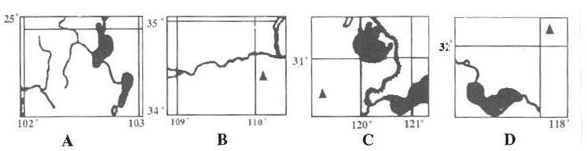
12、全国性粮、棉、油、糖生产基地分布与图序相符的是（ ）
A、粮、棉、油、糖 B、棉、粮、糖、油
C、 油、糖、粮、棉 D、棉、粮、油、糖
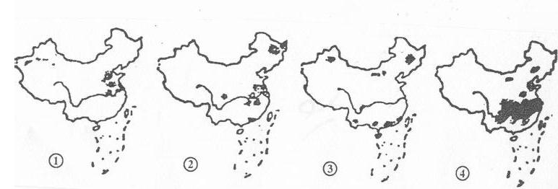

13、我国的耕地面积占世界耕地面积（ ）
A. 22% B.16% C. 10% D.7%
14、在我国秦岭淮河青藏高原东南边缘一线的年降水量是（ ）
A. 200毫米 B. 400毫米 C. 600毫米 D.800毫米
15、以下各组名山中，全部是我国四大佛教名山的是（ ）
Ａ、黄山、庐山、九华山、武夷山
Ｂ、五台山、峨眉山、普陀山、九华山
Ｃ、泰山、衡山、嵩山、华山
Ｄ、五台山、泰山、嵩山、武夷山
16、西北地区的地面植被，由东向西大体为（ ）
A、荒漠→荒漠草原→草原 B、荒漠→草原→荒漠
C、草原→荒漠→草原 D、草原→荒漠草原→荒漠
17、宁夏平原和河套平原最直接的灌溉水源是（ ）
A.、河水 B、湖水 C、地下水 D、雨水
18、下列由于快行冷锋影响形成的天气是 ( )
①北方夏季的暴雨 ②北方冬春季节的沙暴天气
③长江流域的梅雨 ④江南地区的伏旱天气
A、①② B、②③ C、②④ D、③④
19、某地自然带的气候类型为温带大陆性气候，典型动物为黄羊、旱獭，该自然带为 ( )
A、温带荒漠带 B、温带落叶阔叶林带
C、亚寒带针叶林带 D、温带草原带
20、我国的主要出口商品是（ ）
A、纺织品、服装、小麦、化肥 B、煤炭、稻米、日用工业品、茶叶
C. 机械、茶叶、土特产、铁矿石 D、钢材、机电新产品、羊毛、交通工具
21、治理淮河流域洪涝灾害的根本措施是（ ）
A、在受灾地区大力植树造林，防止水土流失
B、在下游疏浚并增加泄洪通道
C、在中、下游修建蓄洪水库
D、重灾区大规模移民，并不再布局大、中型企业
下图是我国四个地方(①一④)的年内各月气温与降水量图。四地均位于平原，且受东部雨带的影响。读图回答22—26题：
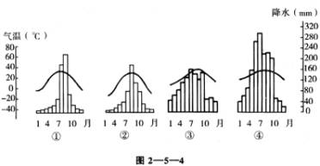
22、四地夏季降雨均主要是由于（ ）
A、海洋湿热气团受迫抬升 B、地形的影响
C、热带气旋过境 D、地面强烈增温
23、6月中、下旬我国东部雨带一般位于（ ）
A、北京到南昌一带 B、钱塘江口到珠江口一带
C、青岛到西安一带 D、上海到重庆一带
24、一般情况下，位于6月中、下旬我国东部雨带所处地区内的地方是（ ）
A、① B、② C、③ D、④
25、图中，①地可能位于（ ）
A．松嫩平原 B．华北平原 C．成都平原 D．河套平原
26、位于适宜种植小麦、甜菜地区内的地方是（ ）
A．① B．② C．③ D ④
27、右图景观反映的是塔克拉玛干沙漠中的一条公路，为了保护公路畅通，可采取的措施是：（ ）
A、大范围植树造林 B、开垦荒地、修造梯田
C、人工固沙护路 D、打坝淤地
28、下图是我国的四个地区简图，对应的有四种国土规划方案:

a.开展海岸带资源与河口资源的综合开发整治 b.进行开发区土地综合利用的总体规划c.保护好森林，加快自然保护区的规划和建设 d.降低地下水位，有步骤地开发宜农荒地沼泽。请判断以下四个地区与规划方案相对应的是：（ ）
A、a—① b—② c—③ d—④ B、a—② b—③ c—④ d—①
C、a—③ b—④ c—① d—② D、a—① b—② c—③ d—④
29、每年6月中旬到7月中旬，图中阴影区域会出现阴雨连绵、闷热天气，其成因是：（ ）
A、冷锋快速过境 B、暖锋快速过境 C、锋面缓慢摆动 D、副高控制
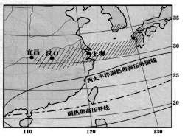
30、下列措施中，能促使人类与环境向良性方向发展的是（ ）
A、黄土高原小流域的综合治理
B、排干沼泽，围湖造田
C、发展能量密集型农业
D、加快城市化进程，提高城市水平
二、综合题
31、读图回答问题。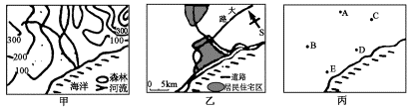

（1）甲图中地势最高处的海拔在_____ 米以上，请在图中适当位置，用“▲”标出；若其左边林地还有一条单独的小溪，请你在图上画出它的恰当位置。
（2）乙图中海岸线延伸方向是：_________
（3）参考甲、乙两图，在丙图上找出设置垃圾场的最恰当的位置_____ （选字母），把建垃圾场可能产生的不利或有害影响降到最低限度。选择的理由是___________________________________________________________ 。
32、读某区域轮廓图，回答下列问题。
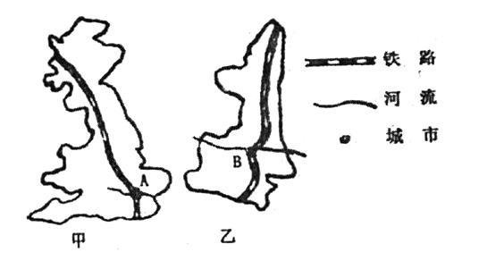
（1）A地植被类型为_____________，B地气候类型为_____________。
（2）甲、乙两地中均较为丰富的能源矿是___________________。
（3）甲图中地形以________________为主，乙图中地形以_________________为主。
（4）甲所示国家国民经济中农业一直不占重要地位，但考虑到粮食安全的需要，仍需开辟土地进行农业生产。农业生产最合适的区域是_____________(从下列选项中选择)；若只考虑气候条件，农业主要最适合发展的是_________________。
A．东北部 B．东南部 C．西北部 D．西南部
（5）乙图中B地所处的地形区是_______________，B处有列入《世界文化与自然遗产名录》的名胜古迹是__________________。
（6）与A处河流相比，B处河流突出的水文特征是__________________________
______________________________________________________。
33、阅读材料回答问题。
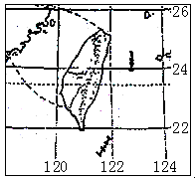
材料一：台湾地图
材料二：据众多媒体报道，目前，大约有6．5万家台湾企业在大陆开展经济活动，台商大多选择在长江三角洲和珠江三角洲作为投资基地。
（1）台湾自古就是祖国领土不可分割的一部分，请你从地理学角度加以阐述。

（2）台湾省多________等地质灾害，原因是 _______________。
（3）台湾没有直接联系东西部的横向铁路，主要影响因素是_________________。
（4）下图中分别与台湾年降水量、年均温、年太阳辐射相对应的是__ ______、______ __、________图（填数码）。
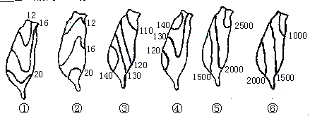
（5）根据材料结合所学地理知识，试分析台商在长江三角洲和珠江三角洲投资较多的主要原因是什么？

（6）近年来，台湾岛的水旱灾害频度和强度都显著增大，试简析其原因。

34、（14分）读下面两幅，回答问题。
（1）请写出图甲中的山脉名称，概括图乙中E－Q－F一线的地势特点并说明理由。

（2）读图乙，写出P海和Q湖的名称，将Q湖在图甲中的位置用标注，并简析此湖的成因。

（3）写出L河的名称，简述此河流域地区发展农业生产的区位优势及应注意的环境问题。

35、读我国西部某地区地理简图，完成下列要求。
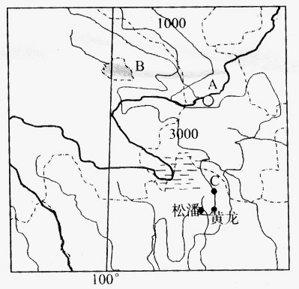
（1）城市A所在省的简称为 ，从城市的地域形态上看属于 ,试简要分析原因。

（2）B湖是 ，试分析近年来该湖面积不断缩小的原因。

（3）C处是享有世界自然遗产、世界人与生物圈保护区网等多种称号的 ，试分析该地区发展旅游资源的优势与不足。

（4）在松潘以北地区有我国一块著名的沼泽地，试分析该地区形成沼泽的自然原因。

下学期准备：
1、将区域地理的疑难点进行整理
2、要求学生将选修《城乡规划》和《环境保护》的教材通读一遍，熟悉教材，为下学期的教学打好基础。

高二地理参考答案
【一】
一、选择题
1——5ABCDD 6——10BAACB 11——15CBDDB 16——20DAADB
21——25BADCB 26——30BCBCA
二、综合题
31、1）500 绘图略 2）东西方向 3）C 离居民区较远，对居民影响较小；临近大路，便于搬运垃圾；离河流、海洋较远，不污染河流、海洋；在无林丘陵地建垃圾场，不破坏现有森林
32、（1）温带落叶阔叶林 温带季风气候（2分） （2）煤炭(1分) （3）平原丘陵 高原山地（2分） （4）B 畜牧业（2分） （5）渭河平原（渭河谷地） 秦始皇兵马俑（2分） （6）含沙量大，有结冰期，径流变化大（3分）
33、（1）①台湾海峡最窄处仅130千米，且台湾海峡原为陆地，台湾岛属于大陆岛。（2分）②台湾岛上的居民绝大部分是汉族，他们的祖先是从福建和广东迁移到台湾的，文化习俗基本一样。（2分） （2）地震、火山（1分） 处在亚欧板块与太平洋板块碰撞挤压地带，地壳活动剧烈（1分） （3）地形（1分） （4）⑤ ① ③ （3分）（5）因为两地与台湾相比，具有相同的民族生活习惯；更为广阔的市场；更廉价的劳动力及土地租金；优惠的政策；雄厚的工业基础及较高的劳动力素质。因此，可以获得更高的经济回报。（4分，答对4点以上即可得分）（6）①近几年是太阳活动极大年，对气候影响大，造成气候异常；厄尔尼诺和拉尼娜现象也频繁发生，造成气候异常；季风气候降水季节变化和年际变化大，水旱灾害增多。（2分，答出2点以上即可得分）②台湾岛内因采矿、挖砂、砍伐森林等导致地表植被破坏，对水旱灾害的抗御能力减弱，水旱灾害
34、（1）长白山（1分） 低－高－低（1分） 结合图甲剖面图和图乙中的河流流向及等高线变化确定（2分）（2）黄海（1分） 天池（1分） Qˊ标在图甲中的128°E，42°N的山顶（1分） 火山喷发后，火山口积水成湖（1分）（3）松花江（1分） 平原地区、土壤肥沃，雨热同期、水源较充足，工业基础条件好，交通便利（3分） 植被与湿地的保护（1分） 防止河流等水源污染的环境的进一步恶化（1分）
35、（1）甘或陇（1分） 条带式（1分） 由于A城市是我国西部重要城市兰州从图中可以看出兰州位于黄河岸边，由于西北地区降水稀少；水资源是制约该地区经济发展的重要条件；再加上南北两侧为山地，制约了其发展，故城市沿黄河分布，为条带式分布。（2分）
（2）青海湖（1分） 近年来，青海湖水面在不断缩小，主要自然原因是该地区天然降水偏少，造成入湖水量减少，同时由于“温室效应”不断加剧，蒸发量增加，造成入湖水量少于蒸发量，使湖面缩小；其次，在湖泊流域范围内人类活动加剧，截留了大量流入青海湖的径流量，致使流入湖泊的水量减少，也是一个重要原因。（2分）
（3）九寨沟（1分） 优势：旅游资源独特，具有非凡性，游览价值高，集群性好（2分） 不足：经济距离长，位于深山区，交通的通达性较差，旅游的环境承载量较小。（2分）（4）①该地区年降水量在400至800毫米之间，属于半湿润地区；②该地区地势低洼，附近河流向此聚集，排水不畅，同时黄河亦流经此地区，水源充沛；③该地区地处我国的青藏高原地区，全年气温均比较低，蒸发微弱。（3分）

